Сравнительный анализ сдачи ЕГЭ по предметам за 3 года.

Предмет | 2020-2021 |  | 2021-2022 |  | 2022-2023
Предмет | учебный год |  | учебный год |  | учебный год
Математика(профиль) | 50,6 |  | 58,9 |  | 57
Математика (база) | 4,1 |  | 3,92 |  | 3,82
Русский язык | 60,4 |  | 69,8 |  | 57,2
Литература | 51,8 |  | 64 |  | -
информатика | 60,5 |  | 57,3 |  | 59,3
Английский язык | 63,7 |  | 82 |  | -
История России | 52 |  | - |  | 10
обществознание | 42 |  | 64
география | - |  | - |  | -
биология | 43,6 |  | 36,7 |  | 53
физика | 43,5 |  | 60,3 |  | -
-химия | 24,5 |  | 44,5
 |  |  |  |  | -

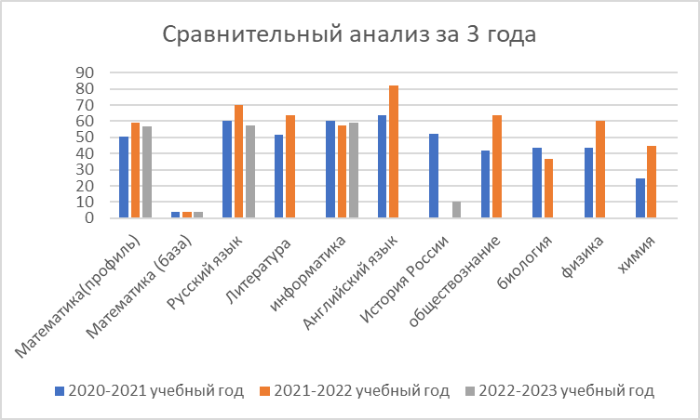

По диаграммам и таблицы видно, что сдача ЕГЭ по всем предметам понизился по сравнению с прошлым годом ,кроме предмета биология. По сравнению с районными показателями средний балл школы по всем предметам на уровне .
Выпускники школы сдали ЕГЭ для того чтобы поступить в ВУЗы (9 человек подали документы в ВУЗы), получили 17 аттестатов .

